***Entwerfen logischer Verknüpfungsschaltungen***

*60‘*





**Studieren Sie in Ihrem Fachbuch Mechatronik das Kapitel 10.2.4 „Entwerfen logischer Verknüpfungsschaltungen“ und bearbeiten Sie sauber folgende Aufgaben!**

**Aufgaben**

1. Ergänzen Sie folgende Beschreibung zur **disjunktiven Normalform**?

*Bei der disjunktiven Normalform werden die Eingänge auf logisch „1 “ abgefragt. Die Eingänge jeder Zeile der Wahrheitstabelle (nur Zeilen, wo der Ausgang den Wert logisch „1 “ annimmt) werden durch Und verknüpft.*

*Durch Oder -Verknüpfung aller Logikgleichungen erhält man die Gesamtverknüpfung.*

1. Ergänzen Sie folgende Beschreibung zur **konjunktiven Normalform**?

*Bei der konjunktiven Normalform werden die Eingänge auf logisch „ 0 “ abgefragt. Die Eingänge jeder Zeile der Wahrheitstabelle (nur Zeilen, wo der Ausgang den Wert logisch „0 “ annimmt) werden durch Oder verknüpft.*

*Durch Und -Verknüpfung aller Logikgleichungen erhält man die Gesamtverknüpfung.*

1. Zeichnen Sie mit Hilfe von LOGO!Soft Comfort die beiden Schaltungen aus dem Fachbuch. Überprüfen Sie durch Simulation die korrekte Funktion der beiden Schaltungen. Was stellen Sie fest?

*Es ist das gleiche Programm einfach disjunktive/Konjunktive Bsp. S401*

1. Bearbeiten Sie die Arbeitsaufträge 1 bis 5 auf Seite 402

im Fachbuch Mechatronik!

Arbeitsauftrag 1 (Tankanlage)

**Wahrheitstabelle:**

|  |  |  |  |
| --- | --- | --- | --- |
| Bunker 3  I3 | Bunker 2 I2 | Bunker 1  I1 | Tankanlage füllen  Q1 |
| 0 | 0 | 0 | 0 |
| 0 | 0 | 1 | 1 |
| 0 | 1 | 0 | 1 |
| 0 | 1 | 1 | 1 |
| 1 | 0 | 0 | 1 |
| 1 | 0 | 1 | 1 |
| 1 | 1 | 0 | 1 |
| 1 | 1 | 1 | 0 |

**Funktionsgleichung für die disjunktive Normalform:**

$$Q1=(I1∧\overline{I2}∧\overline{I3})∨ (\overline{I1}∧I2∧\overline{I3})∨(I1∧I2∧\overline{I3})∨(\overline{I1}∧\overline{I2}∧I3)∨(I1∧\overline{I2}∧I3)∨(\overline{I1}∧I2∧\overline{I3})$$

**Funktionsgleichung für die konjunktive Normalform:**

$$Q1=(I1∨I2∨I3)∧(\overline{I1}∨\overline{I2}∨\overline{I3})$$

**Logikplan für die disjunktive Normalform:**

Zeichnen Sie mit Hilfe von LOGO!Soft Comfort die Schaltung für die disjunktive Normalform. Überprüfen Sie durch Simulation die korrekte Funktion der Schaltung. Speichern Sie die Simulationsdatei zusammen mit diesem Dokument.

**Logikplan für die konjunktive Normalform:**

Zeichnen Sie mit Hilfe von LOGO!Soft Comfort die Schaltung für die konjunktive Normalform. Überprüfen Sie durch Simulation die korrekte Funktion der Schaltung. Speichern Sie die Simulationsdatei zusammen mit diesem Dokument.

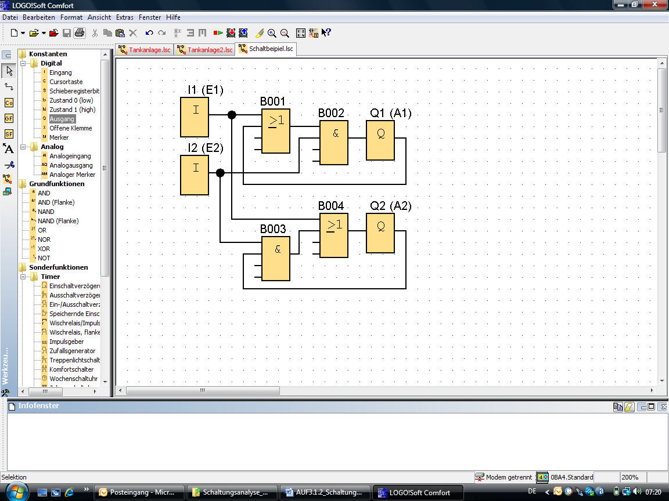Arbeitsauftrag 2

Ergänzen Sie die

Wahrheitstabelle:

|  |  |  |  |
| --- | --- | --- | --- |
| E2 | E1 | A1 | A2 |
| 0 | 0 | 0 | 0 |
| 0 | 1 | 1 | 1 |
| 1 | 0 | 0 | 0 |
| 1 | 1 | 0 | 1 |

Arbeitsauftrag 3

Ergänzen Sie folgende Beschreibung:

*Beide Ausgänge sind logisch „1 “. Durch die Rückführung vom Ausgang („Selbsthaltung“) bleiben die Ausgänge*

*auch nach dem Loslassen von E1 logisch „1 “.*

Arbeitsauftrag 4

Ergänzen Sie folgende Beschreibung:

*Ausgang A1 ist logisch „0 “. Ausgang A2 ist logisch „1 “.*

Arbeitsauftrag 5

Lesen Sie zur Beantwortung dieses Auftrages die Einleitung zu Kapitel 10.2.8 auf Seite 406 im Fachbuch Mechatronik.

Ergänzen Sie folgende Beschreibung:

*Grundsätzlich dienen beide Schaltungen der Speicherung von Signalen. Die obere Schaltung (Ausgang A1) hat* ***dominierend rücksetzenden*** *Charakter. Die untere Schaltung (A2) hat* ***dominierend setzenden*** *Charakter. Diese Art von Schaltungen bezeichnet man auch als Flipflop (FF).*